Jaro:
Říkanka: JARO
„Už jsem tady – volá jaro.
Doufám, že jsem nezaspalo.
Musím vzbudit broučky,
Ať jdou na paloučky.

Tak jako broučci po zimě i Ty si zacvič v přírodě nebo na hřišti.

Pohybová hra
Věková kategorie: 4-6 let
Pomůcky: barevné křídy
Nakresli si dráhu pomocí křídy a Tvých šikovných rukou – nejlépe dle vlastního uvážení.
Pro ulehčení najdeš jeden nákres zde.
Dráha: 1-10 úkonů
- START – sedíš v dřepu
- skok snožmo + levou dlaní se dotkni země
- skoč snožmo
- běž po linii
- skoč snožmo
- prováděj skoky – střídej L a P nohu
- skoč snožmo
- běž po linii
- skoč snožmo
- CÍL - skoč do dřepu, vyskoč
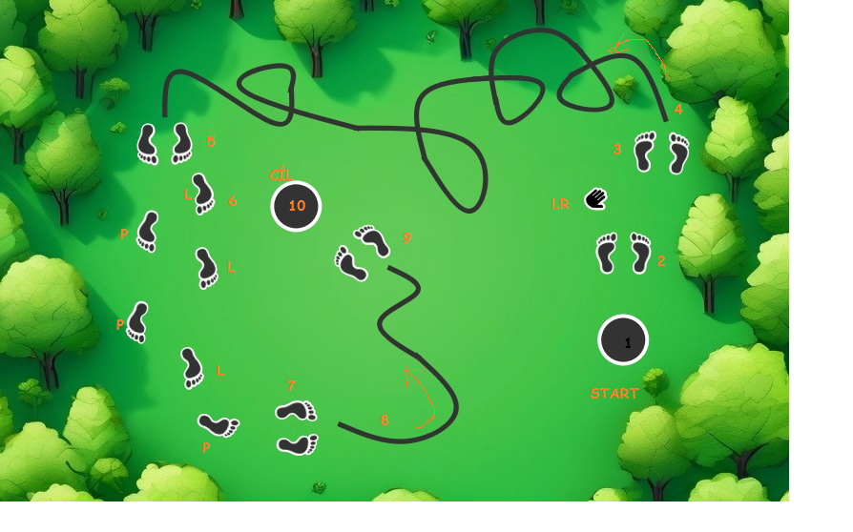

Praktická ukázka:
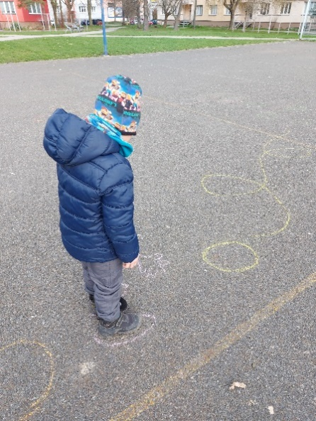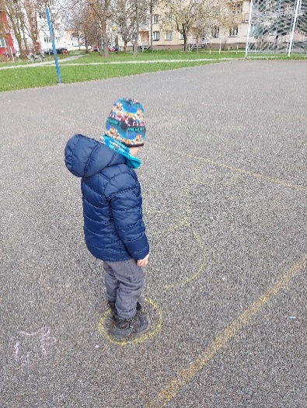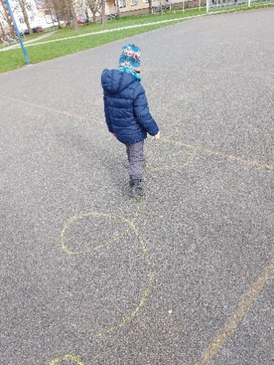

Jarní procházka:
Věková kategorie : 3-6 let
Klidná jarní procházka v probouzející se přírodě, (lesem, parkem, okolo řeky), může být zajímavá i zábavná.

Úkol:
Proběhni se po trávě.
Přeskakuj větve v lese.
Vyskoč na pařez.
Dej si s rodiči závody na lesní pěšině s určeným cílem či slalom mezi stromy.
Vylez na strom.
Proběhni se kaluží.

